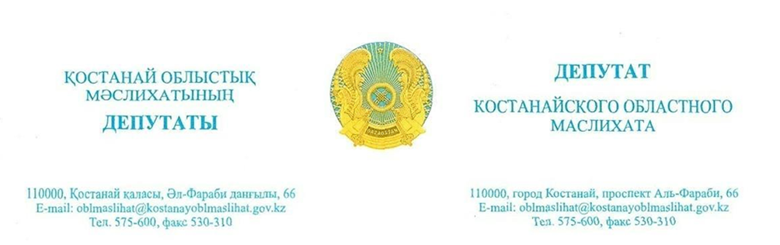
2025 жылғы 6 қазандағы шығ. № 105
Сарыкөл ауданының әкімі
М.Л. Шымырбековке

Депутаттық сауал

Құрметті Марат Лесбекұлы!

Маған облыстық мәслихаттың депутаты ретінде Сарыкөл ауданы Златоуст ауылының тұрғындарынан – олардың елді мекенінде орналасқан мәдениет үйінің қызметін сақтау мәселесі бойынша ұжымдық өтініш келіп түсті.
Тұрғындардың ақпараты бойынша, ауылдық округ аумағында тек екі мәдениет үйі жұмыс істейді, олардың бірі - Златоуст ауылында. Аталған мәдениет үйі «Олжа» ЖШС балансында және қазіргі уақытта жұмыс істейді, бірақ оны жабу мәселесі тұр.
Златоуст ауылы үшін Мәдениет үйі мәдени демалыс пен бос уақытты тиімді өткізудің жалғыз орны болып табылады. Мұнда екі би ұжымы, балалар қуыршақ театры, театр үйірмесі, әйелдер вокалдық тобы, сондай-ақ кітапхана жұмыс істейді. Тұрғындардың шығармашылық әлеуеті мен әлеуметтік белсенділігін дамытуға ықпал ететін мерекелік және мәдени-бұқаралық іс-шаралар үнемі өткізіліп тұрады.
Мәдениет үйінің жабылуы халық үшін елеулі теріс оқиға және ауылдың мәдени өміріне кері әсерін тигізеді.
Жоғарыда айтылғандардың негізінде сұраймын:
Златоуст ауылы Мәдениет үйінің қызметін сақтау мәселесін қарастыру.
1. Оның одан әрі жұмыс істеуін қамтамасыз ету жөнінде шаралар қабылдау.
2. Тұрғындарға осы мәдениет мекемесінің жұмыс перспективалары туралы түсінік беру.

Құрметпен,
Қостанай облыстық мәслихатының депутаты
Динара Өтебаева

Исх. № 105 от 6 октября 2025 года

Акиму
Сарыкольского района
Шымырбекову М.Л.

Депутатский запрос

Уважаемый Марат Лесбекович!

Ко мне, как к депутату областного маслихата, поступило коллективное обращение жителей села Златоуст Сарыкольского района по вопросу сохранения деятельности Дома культуры, расположенного в их населенном пункте.
По информации жителей, на территории сельского округа функционируют всего два Дома культуры, один из которых - в селе Златоуст. Указанный Дом культуры находится на балансе ТОО «Олжа» и в настоящее время работает, однако стоит вопрос о его закрытии.
Для села Златоуст Дом культуры является единственным местом культурного отдыха и досуга. Здесь действуют два танцевальных коллектива, детский кукольный театр, театральный кружок, женская вокальная группа, а также работает библиотека. Регулярно проводятся праздничные и культурно-массовые мероприятия, способствующие развитию творческого потенциала и социальной активности жителей.
Закрытие Дома культуры станет серьезной утратой для населения и окажет негативное влияние на культурную жизнь села.
На основании вышеизложенного прошу Вас:
- Рассмотреть вопрос сохранения деятельности Дома культуры села Златоуст.
- Принять меры по обеспечению его дальнейшего функционирования.
- Дать разъяснения жителям относительно перспектив работы данного учреждения культуры.

С уважением,
депутат Костанайского областного маслихата
Динара Утебаева

